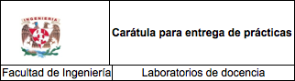

|  |
| --- |
| Laboratorio de Computación  Salas A y B |
|  |

|  |  |
| --- | --- |
| Profesor: | Ing. Karina García Morales |
| Asignatura: | Fundamentos de Programación |
| Grupo: | 1121 |
| No de Práctica(s): | 03: Solución de problemas y Algoritmos. |
| Integrante(s): | Jesús Iván Escamilla Fragoso |
|  |  |
|  |  |
|  |  |
| No. de Equipo de cómputo empleado: | 27 |
| Semestre: | 19-01 |
| Fecha de entrega: | 4 de septiembre de 2018 |
| Observaciones: |  |
|  |  |

Guía práctica de estudio 03: Solución de problemas y Algoritmos.

Objetivo:

Elaborar algoritmos correctos y eficientes en la solución de problemas siguiendo las etapas de Análisis y Diseño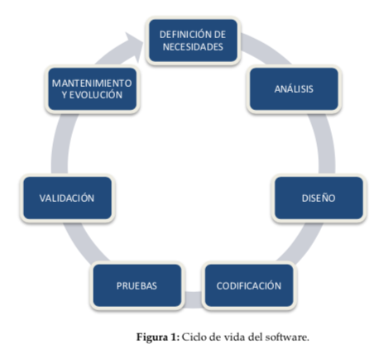 pertenecientes al Ciclo de vida del software.

Teoría de la Computabilidad.

Es la parte de la computación que estudia los problemas de decisión que pueden ser resueltos con un algoritmo.

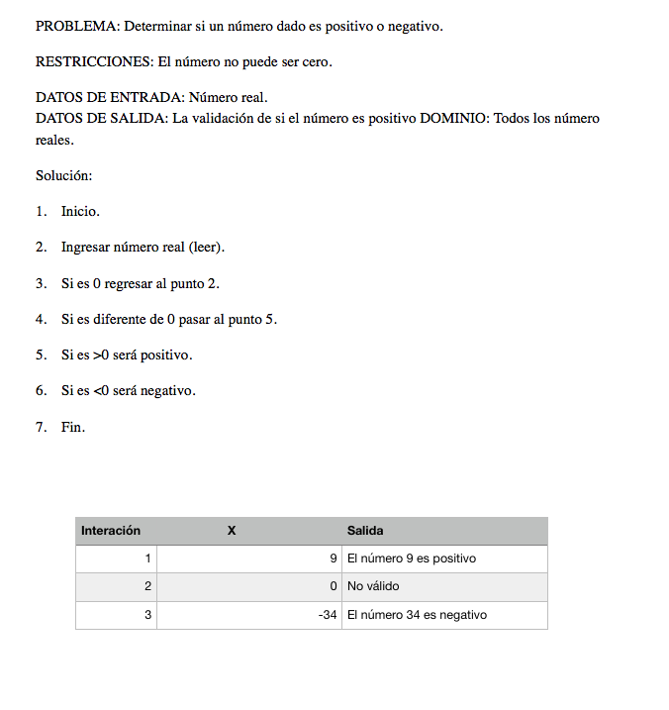

Se nos dio un problema y se creo su algoritmo y una breve prueba de escritorio.

Creación del algoritmo y pruebas de escritorio.

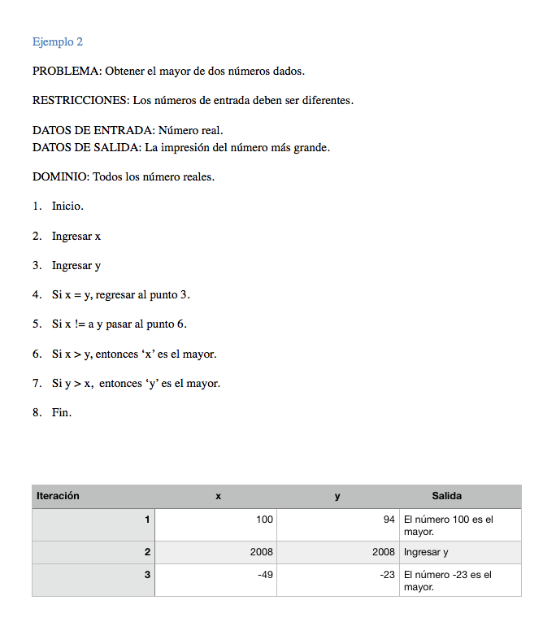

Igualmente se dio un problema y se realizó un algoritmo para su solución y sus respectivas pruebas de escritorio.

*Ejercicio 1*

PROBLEMA: Seguir el algoritmo para obtener una figura

ENTRADA: Hoja tamaño carta en limpio, regla y lápiz. SALIDA: Figura correcta.

Algoritmo

1. Dibuja una V invertida. Empieza desde el lado izquierdo, sube, y baja hacia el lado   
   derecho, no levantes el lápiz.
2. Ahora dibuja una línea en ángulo ascendente hacia la izquierda. Debe cruzar la   
   primera línea más o menos a 1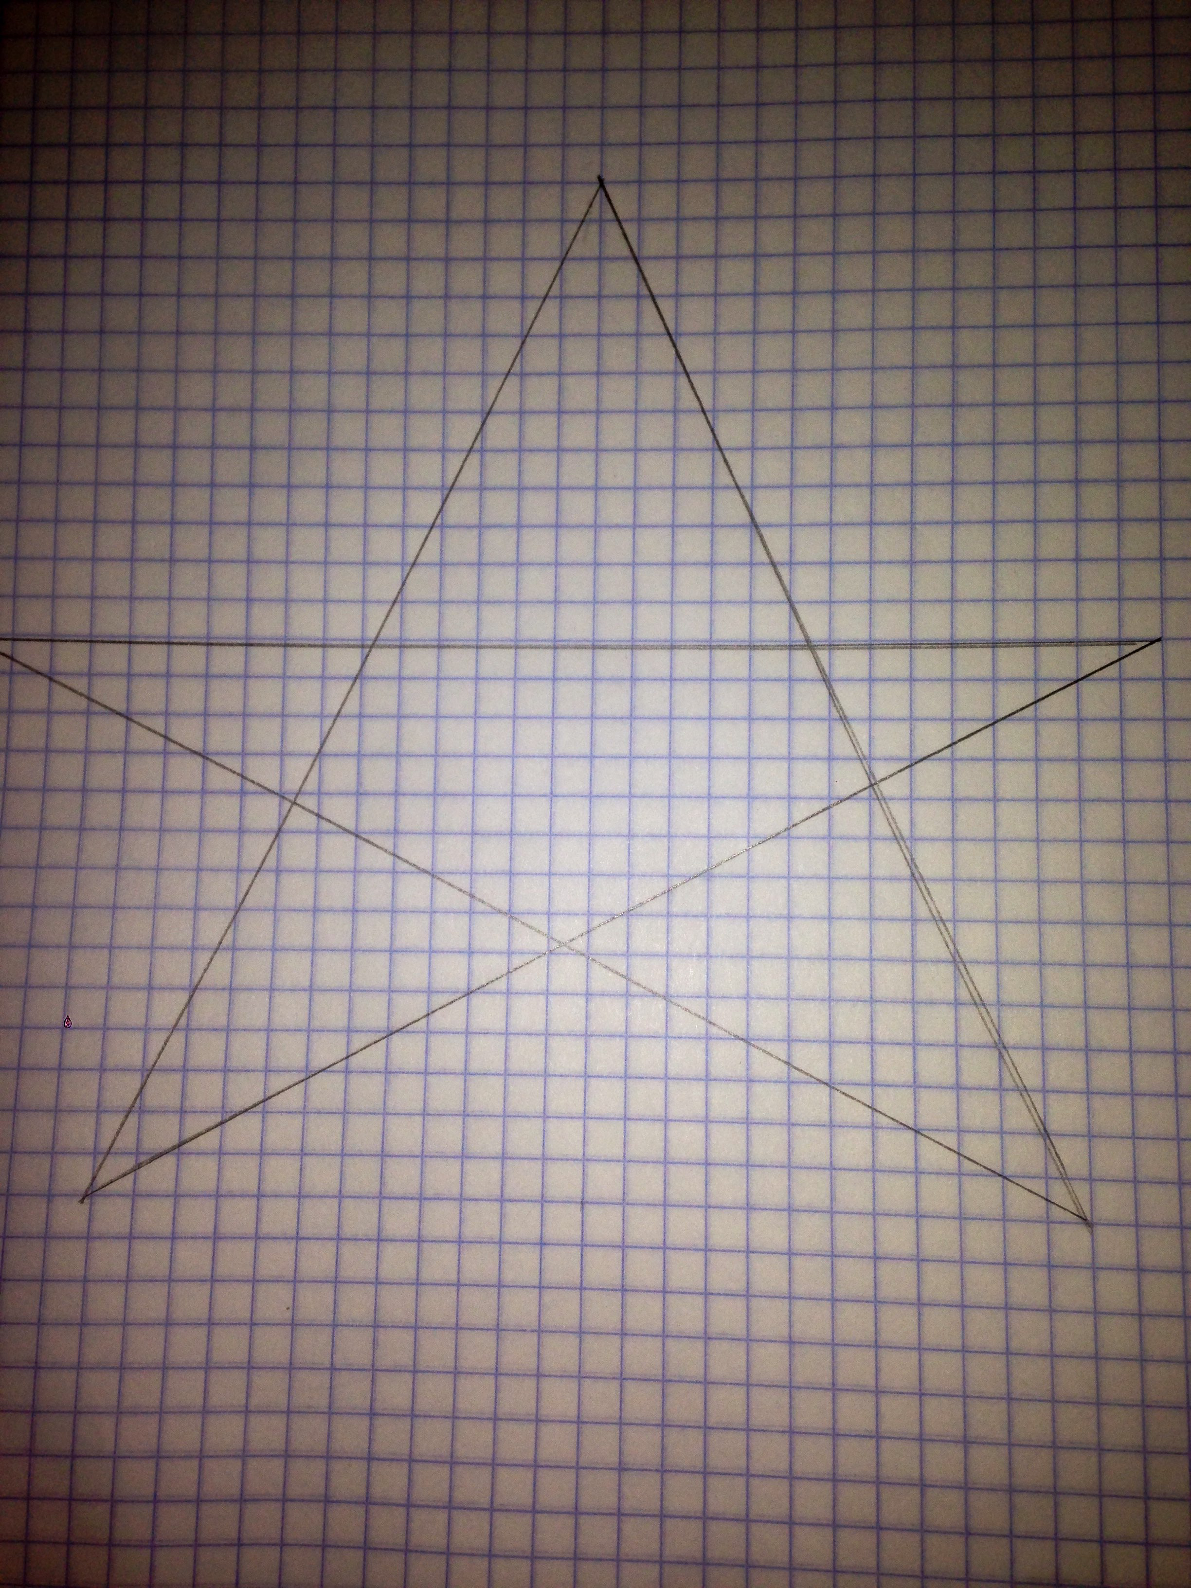/3 de la altura. Todavía no levantes el lápiz del papel.
3. Ahora, dibuja una línea horizontal hacia la derecha. Debe cruzar la V invertida más o menos a 2/3 de la altura total. Sigue sin levantar el lápiz.
4. Dibuja una línea en un ángulo descendente hasta el punto de inicio. Las líneas deben unirse.
5. Ahora ya puedes levantar el lápiz del papel. Has terminado la estrella de 5 puntas.

Ejercicio 2

PROBLEMA: Seguir el algoritmo para obtener una figura

ENTRADA: Hoja tamaño carta en limpio, regla y lápiz. SALIDA: Figura correcta.

Algoritmo

1. Empieza dibujando un círculo con un compás. Coloca un lápiz en el compás.   
   Coloca la punta del compás en el centro de una hoja de papel.
2. Ahora gira el compás, mientras mantienes la punta apoyada en el papel. El lápiz   
   dibujará un círculo perfecto alrededor de la punta del compás.
3. Marca un punto en la parte superior del círculo con el lápiz. Ahora, coloca la punta   
   del compás en la marca. No cambies el radio del compás con que hiciste el círculo.
4. Gira el compás para hacer una marca en el propio círculo hacia la izquierda. Haz   
   una marca también en el lado derecho.
5. Ahora, coloca la punta del compás en uno de los puntos. Recuerda no cambiar el   
   radio del compás. Haz otra marca en el círculo.
6. Continúa moviendo la punta del compás a las otras marcas, y continúa hasta que   
   tengas 6 marcas a la misma distancia unas de otras. Ahora, ya puedes dejar tu   
   compás a un lado.
7. Usa una regla para crear un triángulo que empiece en la marca superior del círculo.   
   Coloca el lápiz en la marca superior. Ahora dibuja una línea hasta la segunda marca por la izquierda. Dibuja otra línea, ahora hacia la derecha, saltándote la marca de la parte más baja. Complementa el triángulo con una línea hacia la marca superior. Así completarás el triángulo.

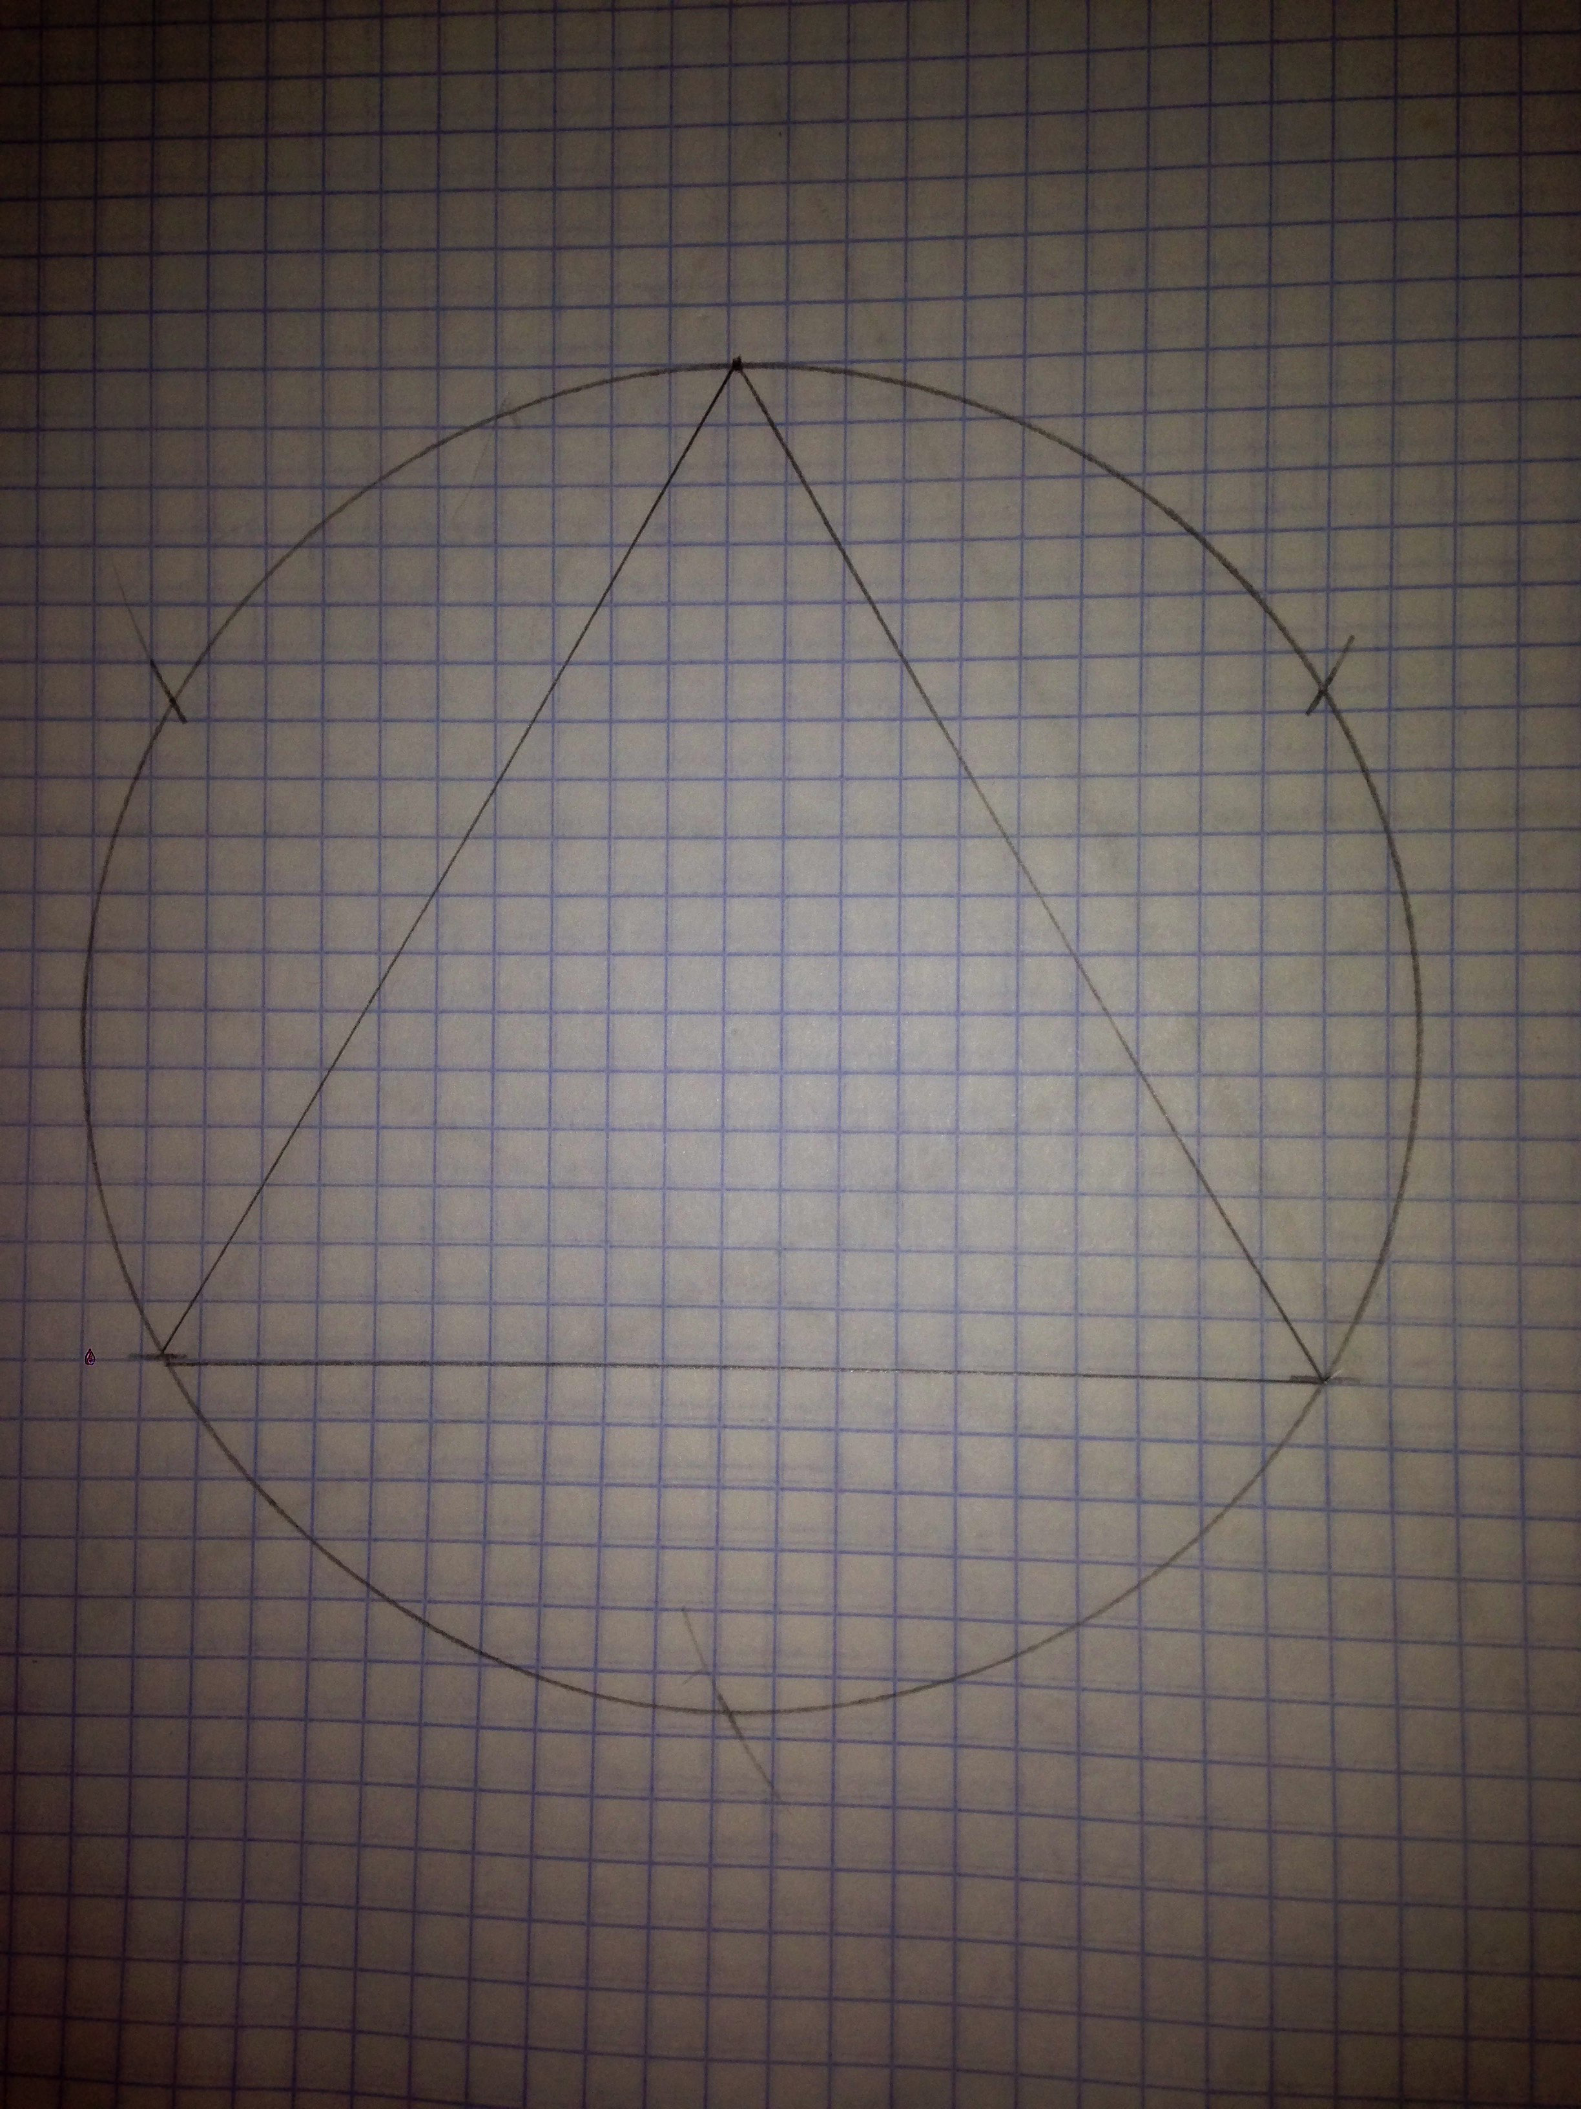

Ejercicios de Tarea

1. - Calcular el volumen de un cilindro a partir del radio de la base y la altura. (hacer uso de la fórmula V r h2 = π)

Análisis

Datos de entrada: r y h

Datos de salida: V

Restricciones: Los valores de r y h no pueden ser negativos.

Algoritmo

1. Inicio
2. Introducir r
3. Leer r

4. Introducir h

5. Leer h

6. V= π*r2*h

7. Escribir “Volumen” y el resultado de “V”

8. Fin

2.- Calcular la distancia entre dos puntos. (Sea P1 (a1, b1) y P2 (a2, b2)

Análisis

Datos de entrada: P1 (x1,y1) y P2 (x2,y2)

Datos de salida: Distancia Entre esos dos puntos

Algoritmo

1- Inicio

2- Introducir las coordenadas x1.y1 de P1

3- Introducir las coordenadas x2,y2 de P2

4- D= √(x2-x1)2+(y2-y1)2

5- Escribir “Distancia” y el resultado de “D”

6- Fin

3.- Leer 2 números y verificar si son divisibles, o el resultado no existe, o es infinito. (Considere que los números deben ser enteros)

Análisis

Datos de entrada: Dos números

Datos de salida: Divisibles, o el resultado no existe, o es infinito

Restricción: Números enteros

Algoritmo

1. Inicio

2. Introducir un número entero a

3. Introducir un número entero b

4. R= a/b

5. Si R es 0 ir a paso 8 / de lo contrario ir a paso 6

6. Si R es ∞ ir a paso 9 / de lo contrario ir paso 7

7. Escribir “Son divisibles”

8. Escribir “Si divides 0 entre cualquier número siempre será 0”

9. Escribir “Si divides cualquier número entre 0 puede ser cualquier número”

10. Fin

4.- Leer un número y verificar si un número es par o impar

Análisis

Datos de entrada: a

Datos de salida: Si es par o no

Algoritmo

1. Inicio

2. Introducir un número a

3. R= a/2

4. Si R es entero ir a paso 5/ De lo contrario ir a paso 6

5. Escribir “El número es par”

6. Escribir “Es número es impar”

7. Fin

5.- Leer del número 1 al 50 e indicar cuáles números son múltiplos de 3

Análisis

D. de Entrada: Números del 1 al 50

Restricciones:

D. de Salida: Números múltiplos de 3

Algoritmo

1. Inicio

2. Hacer x = 1

3. Mientras x <= 50

3.1. Hacer operación p = x%3

3.2. Si p = 0 imprimir x “ es múltiplo de 3”

3.3. x = x + 1

4. Fin

Conclusiones

El objetivo de la práctica se cumplió. Se crearon algoritmos para la solución de los problemas dados durante la misma.

El protocolo que se sigue es el siguiente:

* Análisis (datos de entrada, datos de salida y restricciones).
* Algoritmo
* Pruebas de escritorio

Con base en el protocolo establecido por la práctica, se obtuvieron los algoritmos necesarios para los problemas presentados.

La creación del algoritmo se complica una vez que aumentan los datos de entrada, porque es cuando uno fácilmente cae en ambigüedades.

La práctica fue a mi parecer muy introductoria para los próximos temas que estábamos por ver.

Referencias

* 􏰀  Raghu Singh (1995). International Standard ISO/IEC 12207 Software Life Cycle Processes. Agosto 23 de 1996, de ISO/IEC. Consulta: Junio de 2015. Disponible en: http://www.abelia.com/docs/12207cpt.pdf
* 􏰀  Carlos Guadalupe (2013). Aseguramiento de la calidad del software (SQA). [Figura 1].Consulta: Junio de 2015. Disponible en: https://www.mindmeister.com/es/273953719/aseguramiento-de-la-calidad delsoftware-sqa
* 􏰀  Andrea S. (2014). Ingeniería de Software. [Figura 2]. Consulta: Junio de 2015. Disponible en: http://ing-software-verano2014.blogspot.mx
* 􏰀  Michael Littman. (2012). Intro to Algorithms: Social Network Analysis. Consulta: Junio de 2015, de Udacity. Disponible en: https://www.udacity.com/course/viewer#!/c- cs215/l-48747095/m-48691609

CALIFICACIÓN: __________